***За более подробной информацией обращайтесь по адресу:***

**с. Верхняя Хава, ул. Ленина 47а**

**Телефон: 8 (47343) 71-4-00**

**Режим работы:**

**Пн : с 8-00 до 17-00,**

**Вт-Пт: с 8-00 до 16-00,**

**Сб –Вс: выходные**

**Перерыв на обед:**

**с 12-00 до 13-00.**

***Мы ждѐм***

***Ваших обращений!***

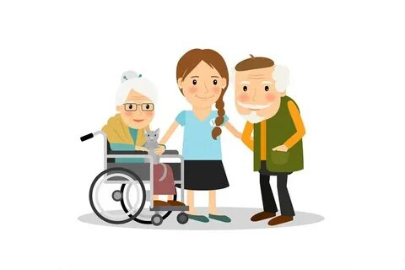

Казенное учреждение Воронежской области

"Управление социальной защиты населения

Верхнехавского района"

**Пункт проката технических средств**

**реабилитации (ТСР)**

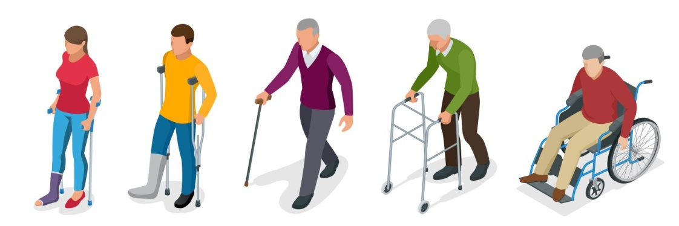

**2025г.**

*Большое значение для инвалидов и граждан пожилого возраста имеют правильно подобранные средства реабилитации. Они способствуют восстановлению или замещению нарушенных функций, восполняют способность к трудовой деятельности*

Пункт проката технических средств реабилитации (ТСР) создан на базе КУВО «УСЗН Верхнехавского района» в целях временного обеспечения техническими средствами реабилитации и ухода отдельных категорий граждан.

**Порядок предоставлении услуг Пункта проката:**

Услуги по временному обеспечению ТСР предоставляются гражданам нуждающимся в ТСР по медицинским показаниям. Услуги пункта проката ТСР предоставляются на безвозмездной (бесплатной) основе на основании договора, заключѐнного между руководителем учреждения и гражданином, признанным нуждающимся в долговременном уходе и которому установлен первый, второй или третий уровень нуждаемости в уходе, в соответствии с оценкой определения индивидуальной потребности гражданина в уходе. Всем остальным гражданам Пункт проката предоставляет во временное пользование ТСР за плату в соответствии с утвержденными Учреждением тарифами.

|  |  |  |  |  |
| --- | --- | --- | --- | --- |
| 10 | Ходунки Ortonika XR205 оснащены передними цельнолитыми колёсами | 1 | 5512,50 | 7,55 |
| 11 | Трость опорная, регулируемая по высоте с устройством противоскольжения ТS721 | 1 | 925.25 | 1,27 |
| 12 | Трость 4-х опорная с анотомической ручкой, регулируемая по высоте с устройством противоскольжения ТМ608 | 1 | 1170,33 | 1,60 |
| 13 | Система противопролежневая с надувным матрасом с регулируемым давлением | 1 | 2100,00 | 1,92 |
| 14 | Матрас противопролежневый с гелевым наполнителем | 1 | 7700,00 | 7,03 |
| 15 | Ванна для мытья головы | 1 | 1545,00 | 1,41 |
| 16 | Опора в кровать металическая | 1 | 2500,00 | 3,42 |
| 17 | Стул для ванной Lux 675 | 1 | 3870,05 | 3,53 |
| 18 | Изделия хозяйственно- бытового назначения из полимерных материалов: подголовник для мытья | 2 | 1700,00 | 1,55 |



**«Пункт проката технических средств реабилитации» оснащен: Техническими средствами**

|  |  |  |
| --- | --- | --- |
| **Кровать медицинскаяPicture background** | **Опорная рамка**  **Picture background** | **Кроватный тросик**  **Picture background** |
| **Противопролежневый**  **Матрас**  https://avatars.mds.yandex.net/i?id=443fb9fea2843091083888a1934b38bf2e8fb41a-9198264-images-thumbs&n=13 | **Ванночка для мытья головы**  **Picture background** | Стул для ванны **https://avatars.mds.yandex.net/i?id=2202559b28aa74f910f56602870a65e0334c0437-5171136-images-thumbs&n=13** |
| **Доска для**  **перемещения**  **Picture background** | **Трость 4-х опорная**  **https://avatars.mds.yandex.net/i?id=7a282affd252fa10e96121e20accc4926e38d4e7-5869770-images-thumbs&n=13** | **Трость**  **https://avatars.mds.yandex.net/i?id=c1aff14d550883820991193b6c9cb709bd2894c4-4012773-images-thumbs&n=13** |

**«Пункт проката технических средств реабилитации» оснащен: Техническими средствами**

|  |  |  |
| --- | --- | --- |
| **Костыли подмышечные**  https://avatars.mds.yandex.net/i?id=f3993c31c35b9c1a65cb59688688a9d6cbcb7ac7-5221549-images-thumbs&n=13 | **Костыль под локоть**  Picture background | **Ходунки**  Picture background |
| **Ходунки подмышечные**  https://avatars.mds.yandex.net/i?id=ad73c9b19fb4398e69657944523a93182da7091e-5235949-images-thumbs&n=13 | **Ходунки оснащенные колесами**  Picture background | **Кресло** **коляска** Picture background**-** |

|  |  |  |  |  |
| --- | --- | --- | --- | --- |
| № П/П | Наименование | К-во | Цена | Суточный  тариф |
| 1 | Кресло-коляски механические Barry c принадлежностями : Barry | 2 | 25536,00 | 11,66 |
| 2 | Кресло-коляска для инвалидов «Armed» вариант исполнения Н007 (46см, пневмо) | 1 | 12648,77 | 5,78 |
| 3 | Кровать больничная. Наименование по РУ : Кровать медицинская функциональная трехсекционная со съемными боковыми ограждениями КФЗ-01-«МСК» (МСК-1103) по ТУ 9452-001-52962725-01 | 1 | 35003,34 | 15,98 |
| 4 | Кровать больничная. Наименование по РУ : Кровать медицинская функциональная трехсекционная со съемными боковыми ограждениями КФЗ-01-«МСК» (МСК-103) по ТУ 9452-001-52962727-01 | 1 | 35471,94 | 16,20 |
| 5 | Кресло –стул с санитарным оснащением (без колес) Ortonika TU1 | 1 | 3530.00 | 2,42 |
| 6 | Костыли Ortonika KR405 с опорой под локоть с устройством противоскольжения | 1 | 1235,00 | 1,69 |
| 7 | Костыли подмышечные с устройством противоскольжения KS 503 | 2 | 2000.00 | 2,74 |
| 8 | Ходунки шагающие XS 305 | 1 | 3300.00 | 4,52 |
| 9 | Ходунки подмышечные (опоры- ходунки: арт.10189) | 1 | 6457,50 | 8,85 |

***Для оформления договора о предоставлении во временное пользование ТСР Получателем предоставляются следующие документы***:

-Заявление гражданина (его законного представителя). - Паспорт или иной документ, удостоверяющий личность гражданина (его законного представителя). -Страховое свидетельство обязательного пенсионного страхования (СНИЛС) -Документ, подтверждающий регистрацию по месту жительства (пребывания) в Воронежской области -Медицинское заключение о нуждаемости в ТСР

**ВАЖНО: \***ТСР выдаются во временное пользование в исправном состоянии. Проверка исправности ТСР осуществляется в присутствии Получателя (законного представителя). *Срок пользования ТСР устанавливается договором Пункта проката ТСР, но не более 1 года. По согласию сторон Договор может быть продлен на новый срок. *При выдаче ТСР специалист Пункта проката знакомит Получателя (законного представителя) с правилами эксплуатации и техники безопасности ТСР. *Предметы Пункта проката выдаются без права передачи третьим лицам и должны использоваться строго по назначению. *Получатель (законный представитель) обязуется вернуть• предметы Пункта проката в том состоянии, в каком он их получил, включая санитарно-гигиеническое состояние, с учѐтом нормального износа, по истечению срока договора. *Ответственность за сохранность ТСР несѐт Получатель в соответствии с нормами гражданского законодательства.